МИНИСТЕРСТВО ОБРАЗОВАНИЯ И НАУКИ РОССИЙСКОЙ ФЕДЕРАЦИИ

ФЕДЕРАЛЬНОЕ ГОСУДАРСТВЕННОЕ БЮДЖЕТНОЕ   
ОБРАЗОВАТЕЛЬНОЕ УЧРЕЖДЕНИЕ   
ВЫСШЕГО ОБРАЗОВАНИЯ

НОВОСИБИРСКИЙ ГОСУДАРСТВЕННЫЙ ТЕХНИЧЕСКИЙ УНИВЕРСИТЕТ



Кафедра автоматики

Лабораторная работа №6

«*ИНТЕРФЕЙС С ОПЕРАЦИОННОЙ СИСТЕМОЙ.*

*ФАЙЛОВЫЕ ОПЕРАЦИИ*»

по дисциплине «Языки программирования»

Вариант № 8

Выполнил: студент гр. АВТ-819  
Ванин К.Е. и Васильев Г.А.

Преподаватель: Ядрышников О.Д.

Дата сдачи:

Отметка о зачете:

Новосибирск

2019 г.

1. ***Цель работы:***

Ознакомиться со стандартными функциями языка СИ, используемыми для организации доступа к файлам.

1. ***Методические указания:***

В лабораторной работе требуется написать две программы для обработки текстовых файлов. Одна из них выполняет построчную, другая посимвольную обработку. Ввод параметров должен быть организован в командной строке запуска программы.

Исходный файл должен быть создан с помощью любого текстового редактора. При обработке текста рекомендуется использовать функции из стандартной библиотеки СИ для работы со строками, преобразования и анализа символов.

1. ***Задание , тексты программ:***

4.1. Написать программу, обрабатывающую текстовый файл и записывающую обработанные данные в файл с таким же именем, но с другим типом.

4.2. Написать программу, выполняющую посимвольную обработку текстового файла.

Ввод параметров организовать в командной строке запуска программы.





|  |
| --- |
| Листинг №1 |
| #define _CRT_SECURE_NO_WARNINGS  #include <stdio.h>  #include <conio.h>  #include <string.h>  int main()  {  FILE *From, *To;  int maxlen;  char infile[30], outfile[30], mas[16];  printf("Type name of input file\n");  scanf("%s", infile);  strcat(infile, ".txt");  printf("Input maximum length of string\n");  scanf("%d", &maxlen);  From = fopen(infile, "r");  if (!From)  {  printf("File denied\n");  _getch();  return 0;  }  printf("Type name of output file\n");  scanf("%s", outfile);  strcat(outfile, ".txt");  To = fopen(outfile, "w");  if (!To)  {  printf("File denied\n");  _getch();  return 0;  }  while (!feof(From))  {  fgets(mas, maxlen, From);  if (mas[maxlen - 2] >= 48 && mas[maxlen - 2] <= 57)  {  fputs(mas, To);  }  }  fclose(From);  fclose(To);  printf("Well done! Check %s", outfile);  _getch();  return 0;  } |

**Результаты:**

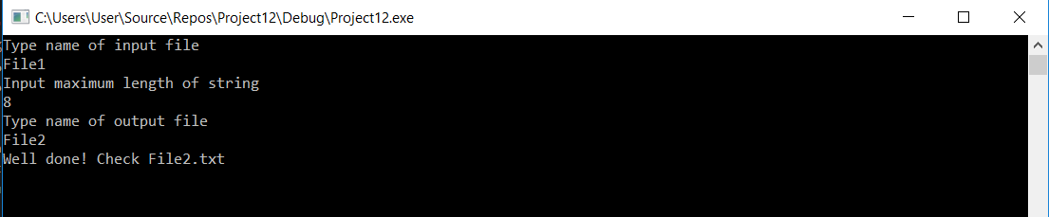

Infile

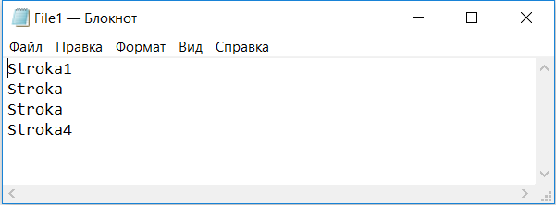

Outfile

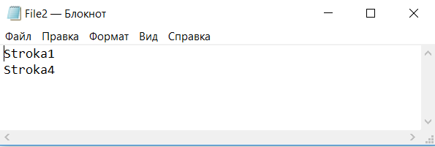

|  |
| --- |
| Листинг №2 |
| #define _CRT_SECURE_NO_WARNINGS  #include <stdio.h>  #include <conio.h>  #include <string.h>  int main()  {  FILE *From, *To;  char symb, symbF;  char infile[30], outfile[30];  printf("Type name of input file\n");  scanf("%s", infile);  strcat(infile, ".txt");  printf("Input symbol\n");  scanf("%s", &symb);  From = fopen(infile, "r");  if (!From)  {  printf("File denied\n");  _getch();  return 0;  }  printf("Type name of output file\n");  scanf("%s", outfile);  strcat(outfile, ".txt");  To = fopen(outfile, "w");  if (!To)  {  printf("File denied\n");  _getch();  return 0;  }  while (!feof(From))  {  symbF = fgetc(From);  if (symbF == EOF) break;  if (symb == symbF)  {  fputc(' ', To);  }  else  {  fputc(symbF, To);  }  }  fclose(From);  fclose(To);  printf("Well done! Check %s", outfile);  _getch();  return 0;  } |

**Результат:**

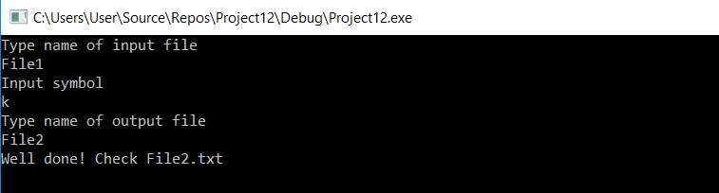

Infile

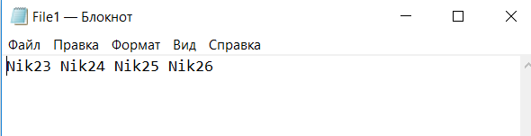

Outfile

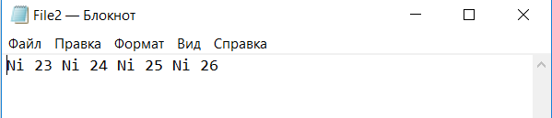

**Вывод:**

Ознакомился со стандартными функциями языка СИ, используемыми для организации доступа к файлам.